Tarefa #1 - Apenas backend documentação

Processo de instalação CMS Magento 2

1 Download Magento 2.3.4

<https://magento.com/tech-resources/download>

2 Servidor PHP XAMMP

<https://www.apachefriends.org/pt_br/index.html>

3 Instalação do CMS

Via browser na página de setup do próprio Magento 2

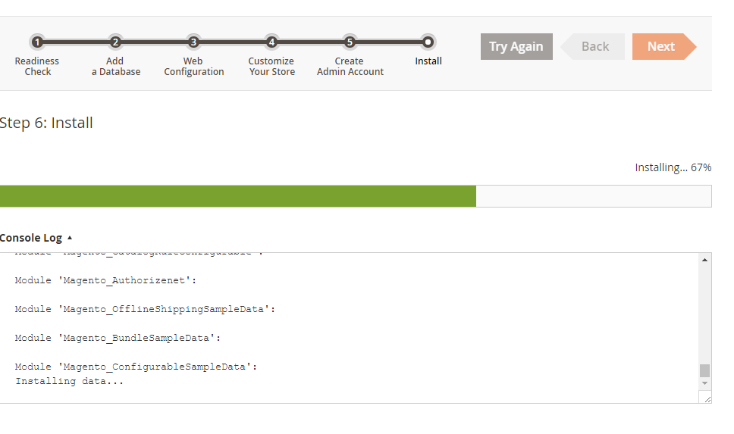

4 Processo de configuração de uma multiloja.

4.1 Stores > All Stores > Botão (Create Website)

Para criar um novo site com um domínio(URL) diferente.

Documentação

https://docs.magento.com/user-guide/stores/stores-all-create-website.html

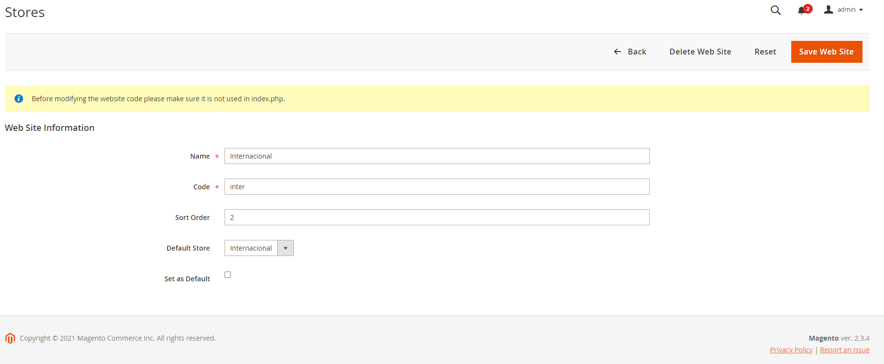

URL de acesso a essa loja internacional. > http://prova/

4.2 Stores > All Stores > Botão (Create Store)

Para criar a loja de fato com menus, categorias e até mesmo compartilhar o mesmo domínio(URL) da loja principal. mas nesse caso essa loja sera vinculada a site internacional que foi criado no passo anterior.

Documentação

https://docs.magento.com/user-guide/stores/stores-all-create-store.html

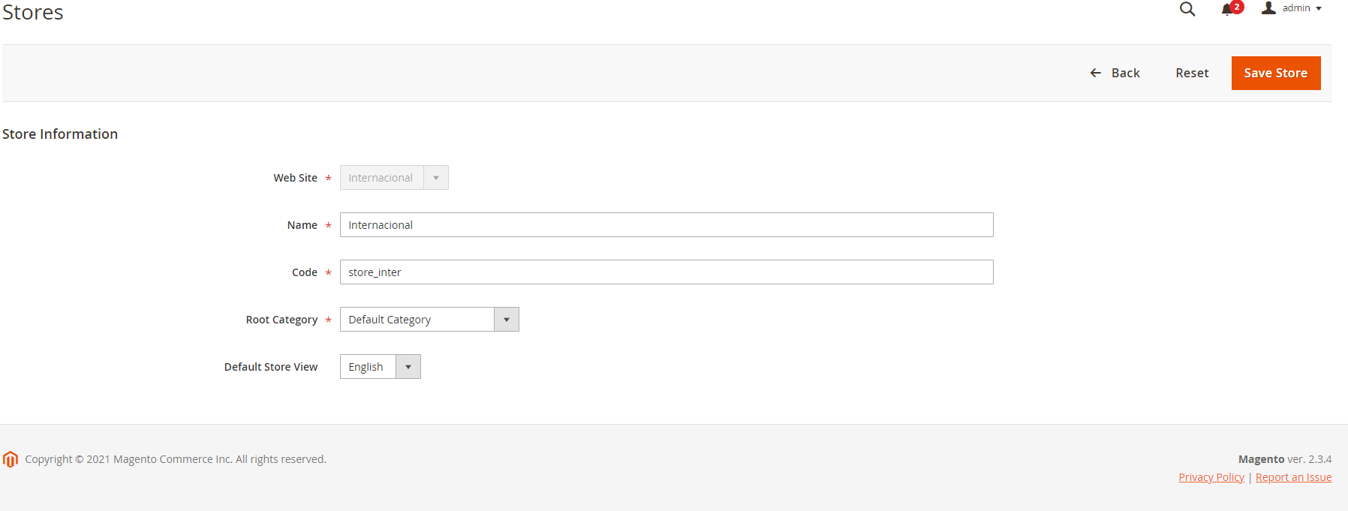

4.3 Stores > All Stores > Botão (Create Store View)

Por fim criar a visão da loja, nessa etapa tenho a possibilidade de criar varias visões para uma mesmo loja, como, por exemplo posso como criei um site internacional, agora tenho a possibilidade de criar outras visões como idiomas diferentes para varios países.

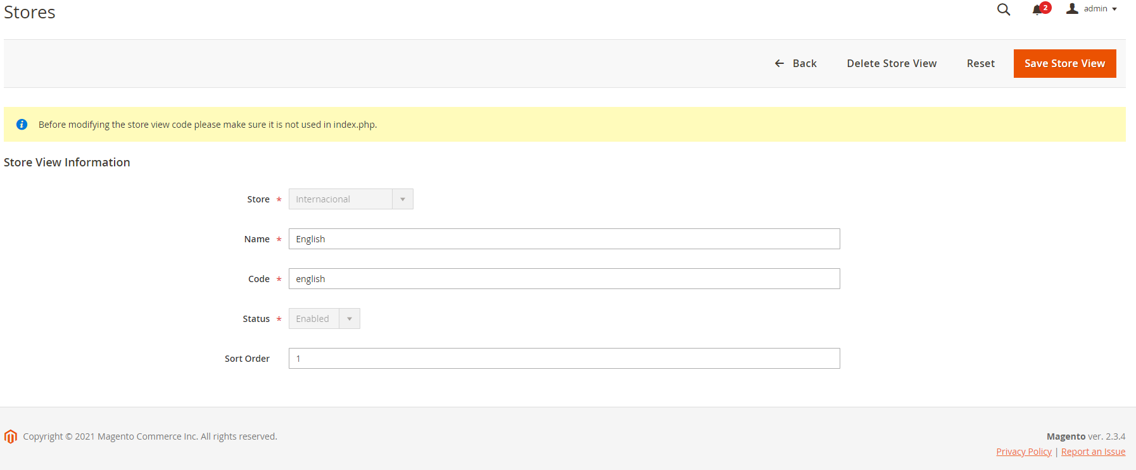

Visão que tera o idioma em inglês.

URL de acesso a essa loja. > http://prova/english

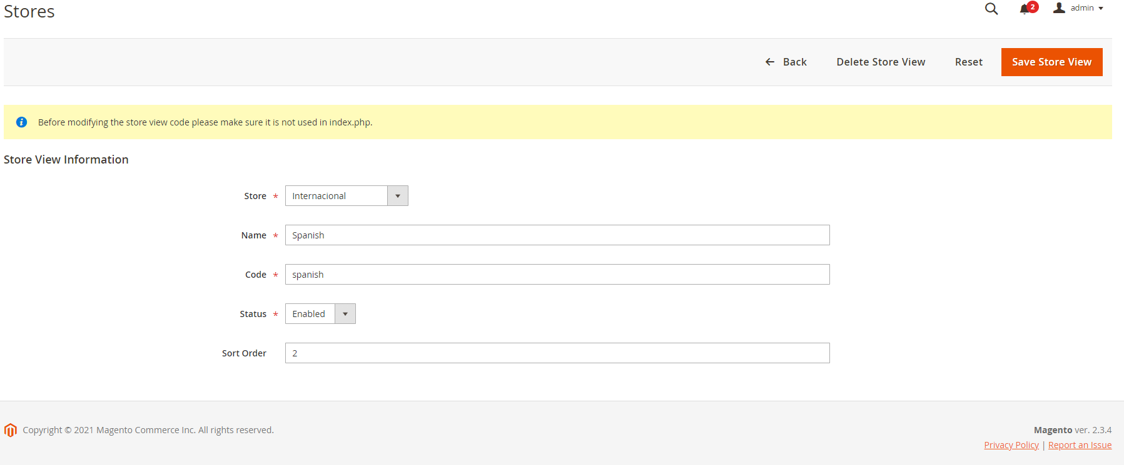

Visão que tera o idioma em espanhol.

URL de acesso a essa loja. > <http://prova/spanish>

Documentação

<https://docs.magento.com/user-guide/stores/stores-all-create-view.html>

Depois de tem criado a multiloja, agora tenho quatro (URL) de acesso ao site:

Loja padrão > <http://prova.br/>

Loja Internacional > [http://prova/](http://prova/english)

Visões da loja Internacional.

Ingles > <http://prova/english/>

Espanhol > [http://prova/spanish/](http://prova/spanish/e)

5 Conclusão

Tenho objetivo de criar um sistema que vai verificar esse a página que está sendo acessada no momento é uma cms page e caso seja verdade, tenho que gerar URL dessa mesma página, mas de cada loja cadastrada no magento. A URL dessa página só sera criar ou exibida no head caso a mesma esteja vinculada a mais de uma loja ao mesmo tempo.

Resultado do meu modulo:

HomePage

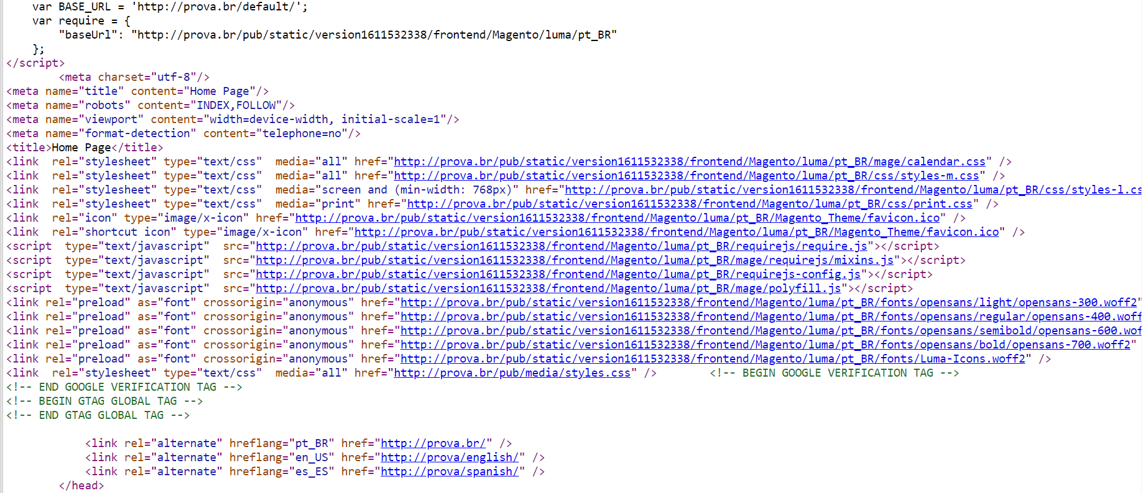

Abount

